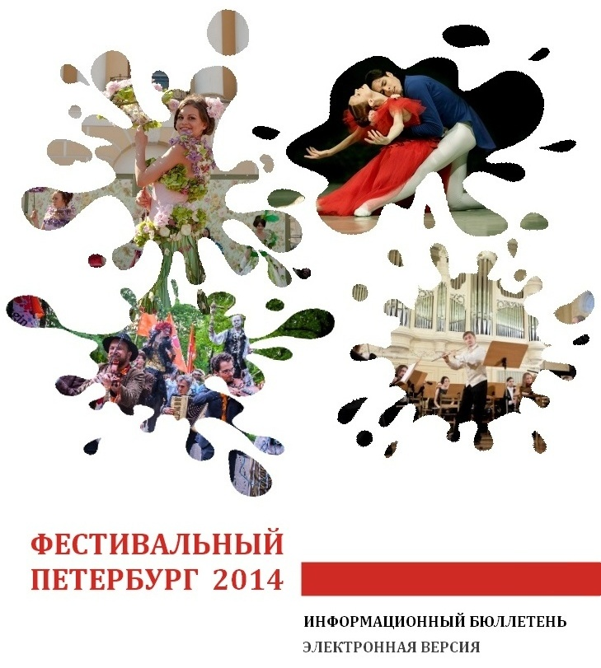

 | 1.01.2014 – 31.12.2014  Год России - Великобритании 2014
Место проведения: музеи и концертные залы города
Организаторы: Оргкомитет Фестиваля (press@britishconcil.ru)
Сайт: www.ukrussia2014.ru

 | 3.01.2014 – 8.01.2014  Международный конкурс пианистов, фортепианных дуэтов и камерных ансамблей имени Марии Юдиной
Место проведения: Охтинский центр эстетического воспитания
Организаторы: Оргкомитет конкурса (578-11-36, 578-15-36)

4.01.2014 – 8.01.2014

Рождественский фестиваль «GRATULARI»
Место проведения: Концертный зал "Яани Кирик"
Организаторы: Оргкомитет Фестиваля (710-84-46)
Сайт: www.jaanikirik.ru/contacts.html

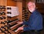 | 6.01.2014 – 29.05.2014  Международный фестиваль «ВСЕ ОРГАННЫЕ СОЧИНЕНИЯ И.-С. БАХА»
Органные сочинения И.-С. Баха прозвучат в исполнении Кристофера Херрика. На протяжении 10 лет он был органистом Вестминстерского аббатства, играл на официальных церемониях и дал более 200 сольных концертов. С 1984 года органист активно концертирует по всему миру.
Место проведения: Концертный зал Мариинского театра
Организаторы: Академический Мариинский театр (326-41-41)

 | 7.01.2014 – 12.01.2014  XIII Новогодний фестиваль, посвященный 25-летию Филармонии джазовой музыки
Фестиваль посвящен дню рождения Филармонии джазовой музыки. В юбилейной программе примут участие лучшие джазовые исполнители Санкт-Петербурга и России.
Место проведения: Филармония джазовой музыки
Организаторы: Филармония джазовой музыки (764-98-43, 314-46-37)

7.01.2014 – 12.01.2014

Фестиваль «Святки - 2014»
Место проведения: Академическая филармония им. Д.Д. Шостаковича, Малый зал им. М.И. Глинки, Дом Кочневой
Организаторы: "Петербург-концерт" (8-911-008-51-16)

 | 9.01.2014 – 19.01.2014  V Международный фестиваль тибетского буддизма в России
В программе фестиваля: выставка «Сокровища буддизма. Живая традиция» и фотовыставка «Восток и Запад. Путь бесстрашия, радости и сочувствия», документальные фильмы о тибетском буддизме в современном мире, встречи с режиссерами. Главным событием фестиваля станет лекция Ламы Оле Нидала «Буддизм в современном мире».
Место проведения: Центр книги и графики, Студия документального кино «ЛенДок», Дворец культуры им. А.М. Горького
Организаторы: Оргкомитет Фестиваля (8-965-777-32-79)

10.01.2014 – 18.01.2014

ХIII Христианский Рождественский фестиваль
«БЛАГОВЕСТИЕ»
Место проведения: Сято-Троицкая Александро-Невская лавра, Смольный собор
Организаторы: Оргкомитет Фестиваля (т. 404-64-09, 404-64-10)

13.01.2014 – 31.12.2014

XII Фестиваль «ПОЧЕТНЫЕ ГРАЖДАНЕ САНКТ-ПЕТЕРБУРГА»
Место проведения: Академическая филармония им. Д.Д. Шостаковича, Академическая капелла
Организаторы: Региональный общественный фонд поддержки культуры, науки и образования «Петербургское наследие и перспектива» (454-66-52)

 | 14.01.2014 – 20.01.2014  Международный фестиваль-конкурс «ВИРТУОЗЫ ГИТАРЫ»
«Виртуозы гитары» - крупнейший международный фестиваль-конкурс исполнительского искусства игры на гитаре.
Место проведения: Российский колледж традиционной культуры Санкт-Петербурга
Организаторы: Санкт-Петербургское отделение Российского творческого союза работников культуры, Санкт-Петербургский государственный университет культуры и искусств (275-57-97, 719-85-09)

 | 17.01.2014 – 19.01.2014  Международный фестиваль «КРЕЩЕНСКИЕ ВЕЧЕРА»
В 2014 году фестиваль посвящен памятной дате - 100-летию начала Первой мировой войны. В концертах примут участие всемирно известные коллективы и солисты из России, Украины, Сербии и Австрии.
Место проведения: Большой концертный зал «Октябрьский»
Организаторы: Академия православной музыки (571-04-55)

 | 22.01.2014 – 26.02.2014  Дни кино Великобритании
Место проведения: Центральная городская публичная библиотека имени В.В. Маяковского
Организаторы: Центральная городская публичная библиотека имени В.В. Маяковского (571-00-04, 315-75-65, 719-79-83)
Сайт: www.pl.spb.ru/projects/prog_yanvar_brit/

 | 24.01.2014 – 24.03.2014  Международный конкурс фотографий «НАША ОЛИМПИАДА», посвященный XXII зимним Олимпийским играм в Сочи
К участию в фотоконкурсе приглашаются авторы художественных и документальных снимков, которые будут оцениваться по четырём номинациям. По завершении фотоконкурса его участники смогут увидеть свои фотографии в фондах Президентской библиотеки.
Место проведения: Президентская библиотека имени Б.Н. Ельцина
Организаторы: Президентская библиотека имени Б.Н. Ельцина (305-16-21)

 | 26.01.2014 – 20.04.2014  Смотр–конкурс творческих работ «МЫ ОТСТОЯЛИ ТЕБЯ, ЛЕНИНГРАД!», посвященный 70-летию полного освобождения советскими войсками  г. Ленинграда от блокады
Место проведения: Санкт-Петербургский государственный университет технологии и дизайна
Организаторы: Санкт-Петербургский государственный университет технологии и дизайна (571-81-49, 946-06-18)

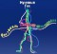 | 27.01.2014 – 18.05.2014  I Интернет-фестиваль музейного мультимедиа  «МУЗЕЙНЫЙ ГИК»
Государственный музей истории религии проводит I Интернет-фестиваль музейного мультимедиа «Музейный гик». Созданный для поддержки инновационных музейных компьютерных и мультимедийных разработок фестиваль призван актуализировать тему новых профессиональных компетенций музейного сообщества.
Место проведения: Государственный музей истории религии
Организаторы: Государственный музей истории религии (571-39-01, 315-86-85)
Сайт: gmir.ru/special/gik/gik1/gik2/

 | 29.01.2014 – 3.02.2014  Дни культуры Шотландии в Санкт-Петербурге
В программе фестиваля: конкурсы, презентации, благотворительные проекты, выставки и семинары, посвященные истории культуры Шотландии. В рамках фестиваля состоится торжественный вечер памяти шотландского поэта Роберта Бернса.
Место проведения: Российская национальная библиотека, Школа № 238, Санкт-Петербургская ассоциация международного сотрудничества (Дом дружбы), Отель "Амбассадор"
Организаторы: Санкт-Петербургская ассоциация международного сотрудничества (719-79-83, 719-79-84)

 | 31.01.2014 – 2.02.2014  Фестиваль музыки для баяна и аккордеона, посвященный 90-летию со дня рождения композитора и аккордеониста Владимира ДМИТРИЕВА (1923-1979)
Место проведения: Культурный центр Калининского района
Организаторы: Оргкомитет Фестиваля (т. 542-09-44)

 | до 12.02.2014  XIV Международный фестиваль «АДМИРАЛТЕЙСКАЯ МУЗЫКА»
Международный фестиваль «Адмиралтейская музыка» изначально был посвящен «морской» музыке, сохранившей до наших времен традиции флотских музыкантов старого Петербурга. В концертах фестиваля принимают участие ведущие флотские оркестры страны, симфонические оркестры, иностранные военные дирижеры и солисты, а также известные российские музыканты.
Место проведения: Академическая филармония им. Д.Д. Шостаковича
Организаторы: Компания «Тройка Мьюзик» (8-916-301-34-50, office@troikamusic.ru)

 | до 1.03.2014  Фестиваль «ЛЕДОВАЯ СКАЗКА В ПЕТРОПАВЛОВСКОЙ КРЕПОСТИ»
Берег Кронверкского пролива на Заячьем острове превратится в настоящий остров русских сказок, обитателями которого станут герои литературных произведений знаменитых писателей и русского фольклора. Над созданием ледяных скульптур будут трудиться скульпторы из Петербурга и стран СНГ. Главным творением мастеров станет символ Нового 2014 года — Конек-горбунок.
Место проведения: Петропавловская крепость
Организаторы: Оргкомитет Фестиваля (363-12-84)

 | до 23.04.2014  Ежегодный конкурс авторов романса и молодых исполнителей «ВЕСНА РОМАНСА»
Конкурс «Весна романса» направлен на сохранение и развитие жанра русского романса, воспитание молодых талантливых исполнителей, ярких творческих личностей.
Место проведения: Культурный центр Калининского района, Большой концертный зал «Октябрьский»
Организаторы: Фонд поддержки и развития музыки «Петербургский романс» (571-14-33), Агентство «Русская музыка» (571-69-52)

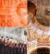 | до 27.04.2014  II Международный конкурс композиторов «РОМАН СЛАДКОПЕВЕЦ»
Основная цель конкурса - возрождение академической духовной музыки, выявление и поддержка талантливых авторов, популяризация новой академической духовной музыки современных композиторов.
Место проведения: Академическая филармония им. Д.Д. Шостаковича
Организаторы: Академия православной музыки (571-04-55)
Сайт: new.choirfestival.ru/composers/

 | до 19.09.2014  VIII Всероссийский открытый конкурс композиторов им. А. П. Петрова  (в номинации «Симфоническая музыка»)
Всероссийский фестиваль Андрея Петрова - масштабный по замыслу и воплощению Культурный проект, впервые заявивший о себе в 2007 году. Концерты проходят в крупнейших культурных центрах России. Ежегодно в рамках Фестиваля проводится Всероссийский конкурс композиторов им. А. П. Петрова в номинациях «Симфоническая музыка», «Эстрадная песня и эстрадный романс».
Место проведения: Санкт-Петербургская академическая филармония им. Д. Д. Шостаковича, Таврический дворец
Организаторы: Оргкомитет Конкурса (314-72-36, 8-911-912-29-29, 8-911-738-63-29, 8-921-399-65-75)
Сайт: fondpetrov.ru/konkurs/VIIIkonkurs/

